Simte gravitația

Gravitația

timp
45 minute

Rezultatele învățate
Să:
- știi că gravitația este o forță
- înveți că gravitația trage totul spre centrul Pământului
- înveți că poți să simți forța gravitației chiar tu însuți

materialele folosite
- pahar de plastic
- ac de brodat
- apă
- găleată

Pregătire
Pentru activitatea Căderea apei o să ai nevoie de un pahar de plastic, un ac de brodat și o găleată

Căderea apei10 min.
Așează-te într-un semicerc cu copiii. Ia paharul de plastic.
Lasă-l să cadă. Întreabă copiii ce s-a întâmplat. De ce a căzut paharul? Explică-le că acest lucru este cauzat de gravitație. Gravitația este o forță invizibilă care trage oameni, animale, plante și obiecte spre centrul Pământului.
Folosește acul de brodat pentru a face o gaură în fundul paharului de plastic. Asigură-te că, copiii văd ceea ce faci. Întreabă-I ce o să se întâmple dacă umpli paharul cu apă. Ține paharul deasupra unei găleți și umple-l cu apă. Ce se întâmplă? Apa curge prin acea gaură.
Acoperă gaura cu degetul. Acum apa stă în pahar. Întreabă copiii dacă apa o să mai curgă dacă tu o să arunci paharul. Alocă ceva timp pentru discuții. Apoi aruncă paharul. Copiii or să vadă că apa stă în pahar. De ce stă apa în pahar? Explică-le că acest lucru se datorează faptului că apa cade cu aceeași viteză cu care cade paharul.

Copiii investighează ce este gravitația.
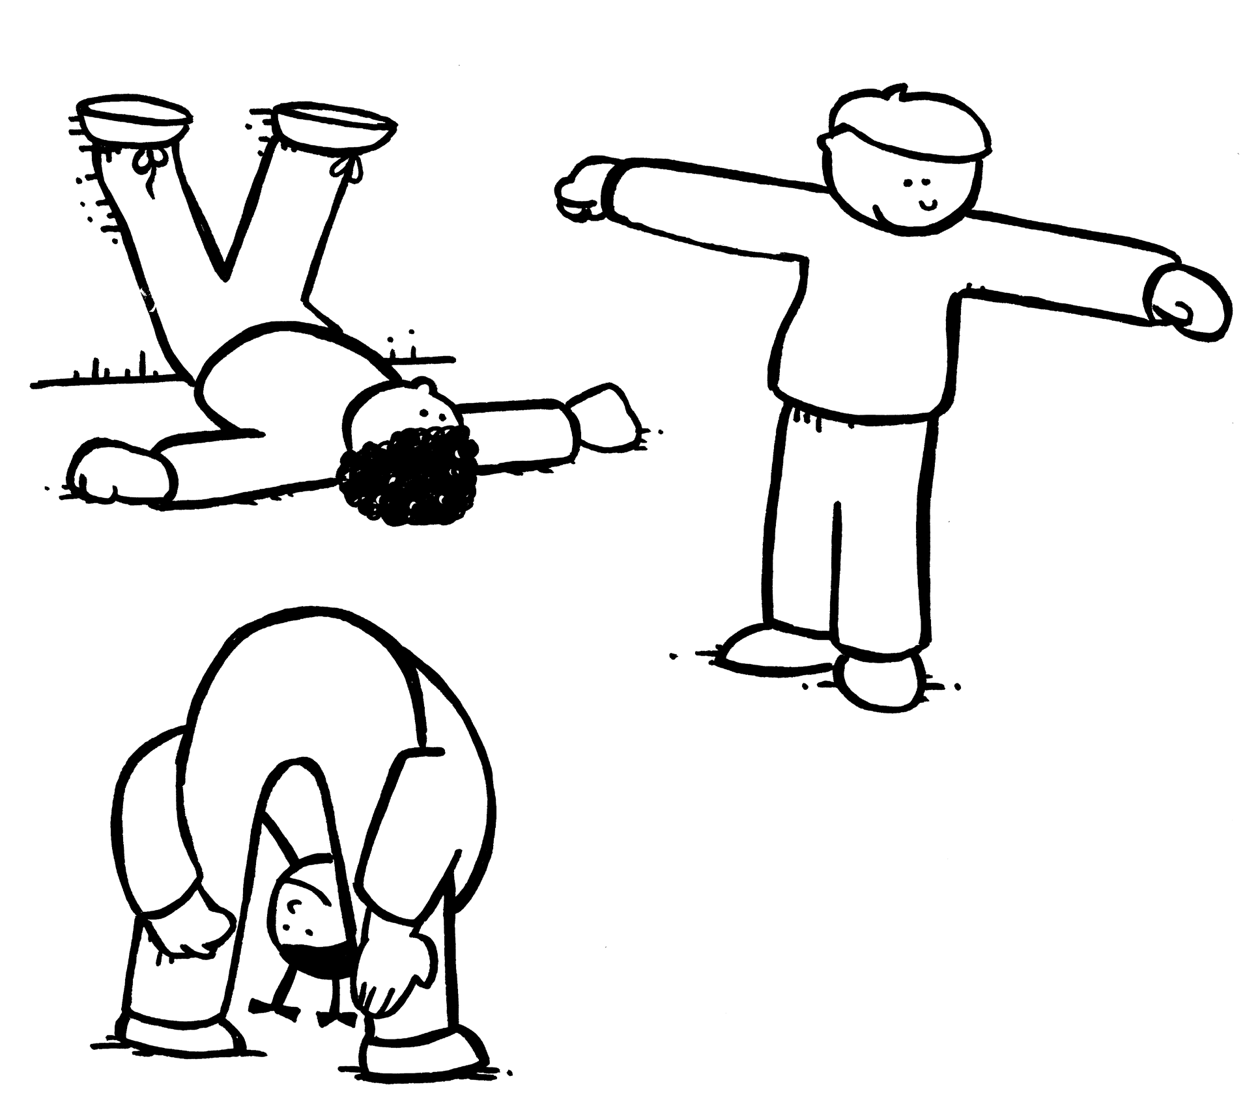
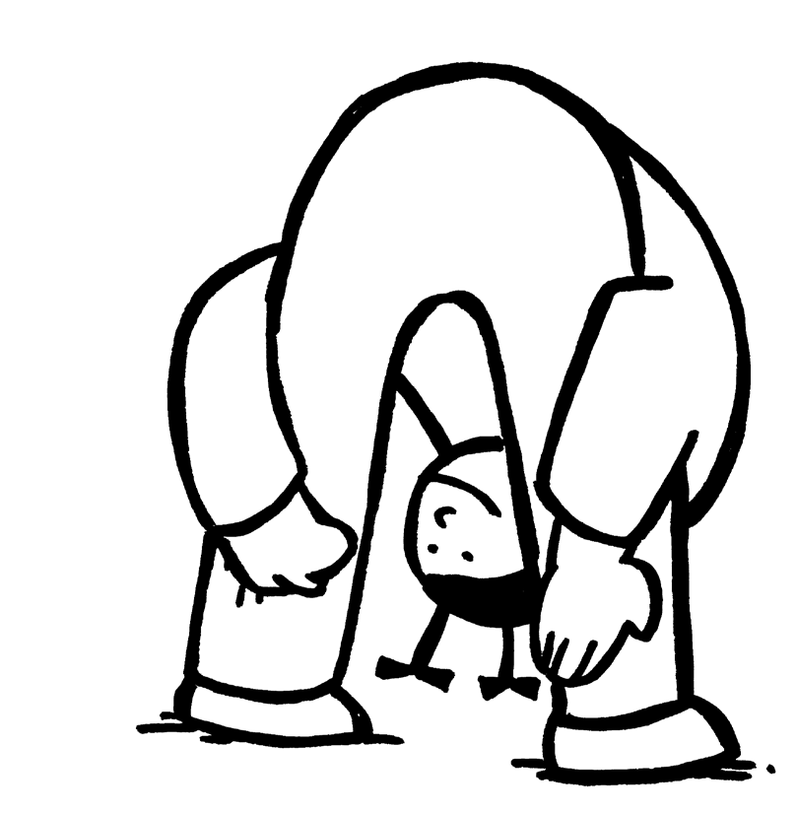

illustratie is nog niet aangeleverd

Agățatul capului
10 min.
Acum încurajează copiii să simtă gravitația ei însuși. O să se îndoaie stând cu capul între genunchi și o să privească la copilul din spatele lui. Apoi cere-le să stea în poziție verticală și să-și întindă brațele așa cum arată în imagine.

Ce simt când se apleacă așa? Unde simt că le curge sângele? Le e dificil să stea cu brațele întinse? Ce forță face acest lucru dificil?
Explică-le că atunci când se apleacă, le curge mai mult sânge în cap. Acest lucru este datorat gravitației care trage sângele în jos. Aceeași forță face dificilă susținerea brațelor întinse.
Ai nevoie de forță pentru a-ți menține brațele ridicate, dar grvitația le trage înapoi jos.

Pe capul lor? 15 min.
Dă fiecarui copil un pix și uitați-vă împreună la imaginea cu Pământul pentru Exercițiul 1 de pe pagina de lucru. Citiți instrucțiunile împreună. În primul rând copiii întorc pagina și desenează despre ceea ce au citit. Odată ce au desenat băiatul cu norul și ploaia, întorc pagina la 180 de grade. Când au terminat de desenat fata cu norul și ploaia, încurajează-i să-și examineze desenul îndeaproape. Ce observă? Ce se întâmplă cu ploaia? În ce direcție cad picăturile de ploaie? Cad către Pământ sau cad departe de acesta? Ajungi la concluzia că într-unul din desene stropii cad jos și în celălalt aceștia par să cadă în sus, dar în ambele desene stropii cad către Pământ. Întreabă copiii de ce se întâmplă așa. Explică-le clar că gravitația întotdeauna trage totul către mijlocul planetei. De-asta nu poți să cazi niciodataă de pe planetă, chiar dacă stai invers!

Ce știi despre gravitație? 10 min.
Întreabă copiii ce au învățat din activitățile anterioare.
Ce au învățat din căderea paharului cu apă? Ce au simțit când au stat aplecați? Dar când au avut brațele întinse? Ce am aflat din desenul de pe foaia de lucru? Explică-le că gravitația este prezentă mereu, dar nu tot timpul o observăm. Copiii completează Exercițiul 2 pe foaia de lucru. Ajungi la concluzia că gravitația Pământului trage totul către centrul planetei.

Simte gravitația

Fișa de lucru

Pe capul tău?

Citește instrucțiunile

Termină desenul pe spatele foii de lucru

  - Desenează un băiat care stă pe o planetă.

  - Desenează-l ținând o umbrelă.

  - Desenează un nor deasupra umbrelei.

  - Desenează ploaia căzând din nor.

  - Întoarce foaia

  - Desenează o fată stând pe o planetă.

  - Deseneaz-o ținând o umbrelă..

  - Desenează un nor deasupra umbrelei.

  - Desenează ploaia căzând din nor.

Ce știi despre gravitație?

Bifează ceea ce știi. Este mai mult de un singur răspuns corect

Din cauza gravitației:

ploaia cade întotdeauna către Pământ

părul tău atârnă în jos

poți să îți ții brașele întinse

rămânem cu picioarele pe pământ.

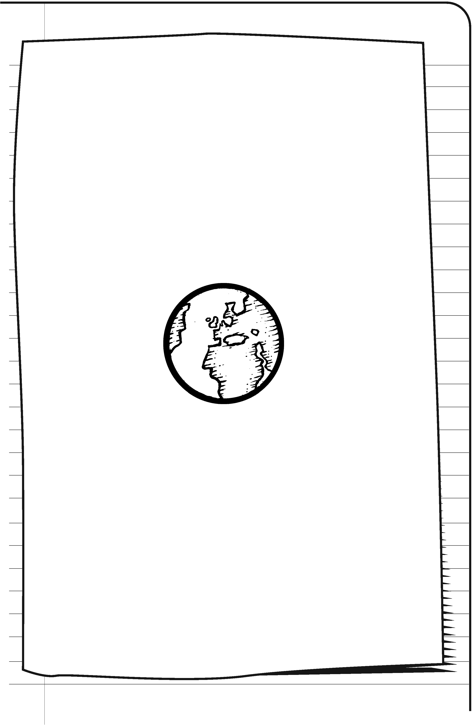

Pagina 6 o Gravitația o Lecția 28

ELENA GHIMIȘ

